山西临汾宏通加油站
职业病危害因素定期检测报告
1、用人单位名称、地址及联系人
企业名称 | 山西临汾宏通加油站
单位地址 | 山西省临汾市临浮路千伏村口
职业卫生负责人 | 李小青 | 联系方式 | 17536267033
2、技术服务项目组人员名单
项目负责人 | 闫泽敏
行业技术人员 | 张子朝
卫生工程人员 | -
公共卫生人员 | -
检测负责人 | 闫泽敏
检测人员 | 张勇睿、武佳俊、宁文伟
检验负责人 | 师淑芳
检验人员 | 张钟栗 王浴静
报告书审核人 | 王高田
报告书签发人 | 李 彦
- 现场调查、现场采样、现场检测的专业技术人员名单、时间，用人单位陪同人
现场调查时间 | 2026.1.30
现场调查人员 | 张勇睿、武佳俊、宁文伟
现场采样、测量人员 | 张勇睿、武佳俊、宁文伟
用人单位陪同人 | 李小青
检测日期 | 2026.2.2
检测类型 | 定期检测
报告日期 | 2026.3.12
4、证明现场调查、现场采样、现场检测的图像影像
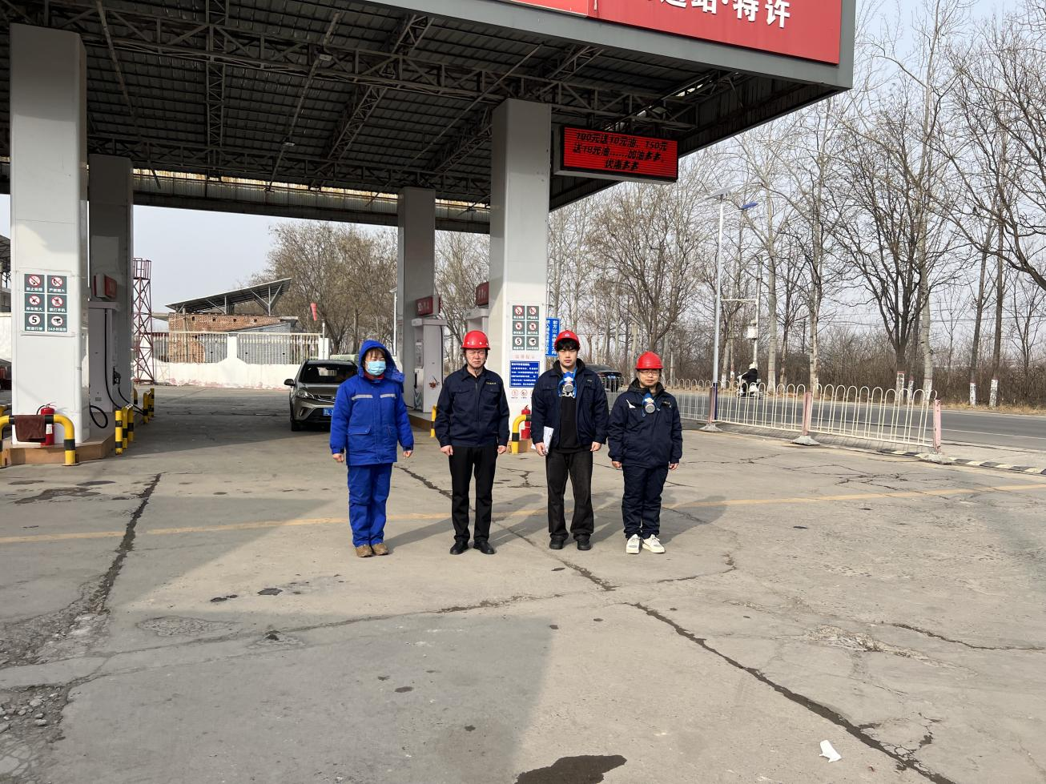

采样日期：2026.02.02

企业标志性建筑处留影
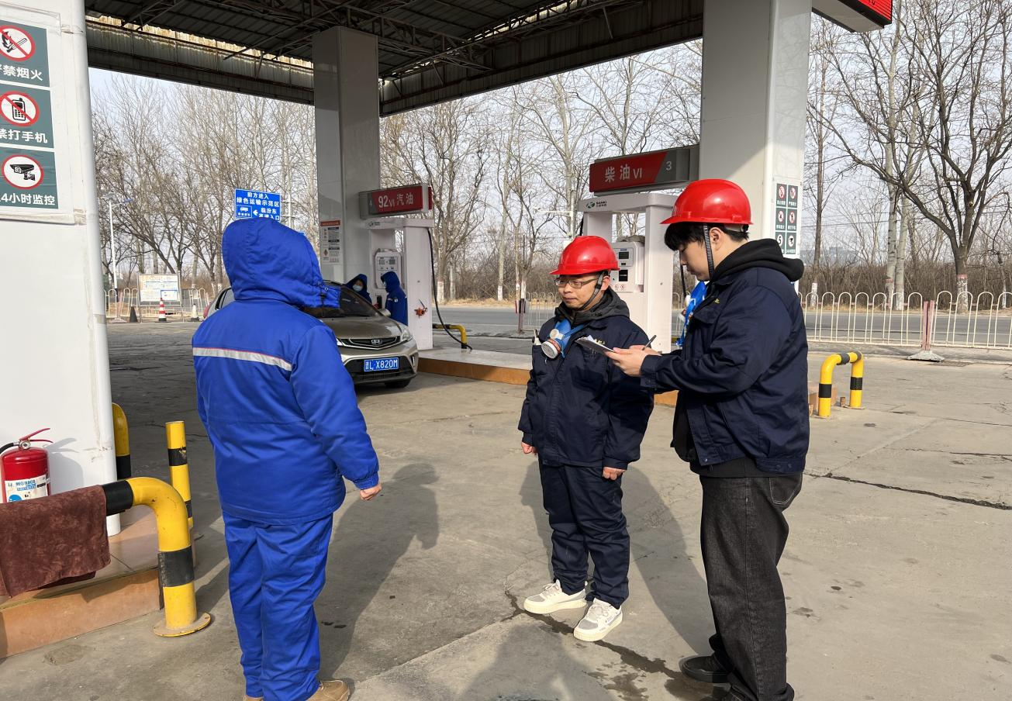

采样日期：2026.02.02

现场调查资料的图片
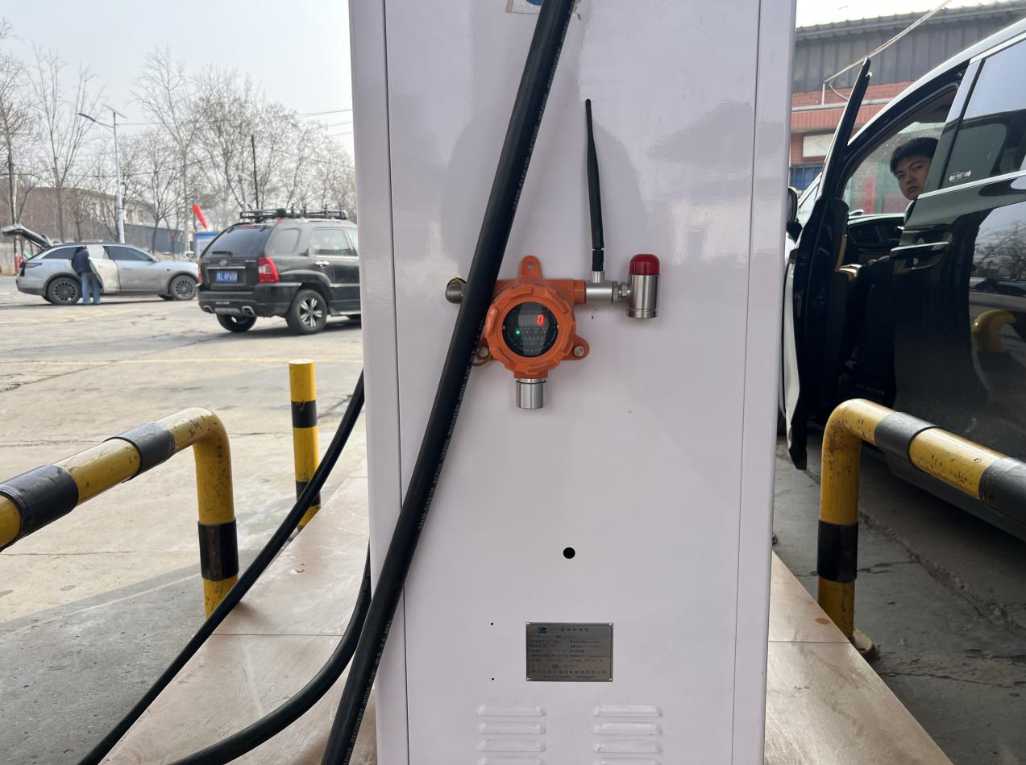

采样日期：2026.02.02

加油岛可燃气报警装置的图片
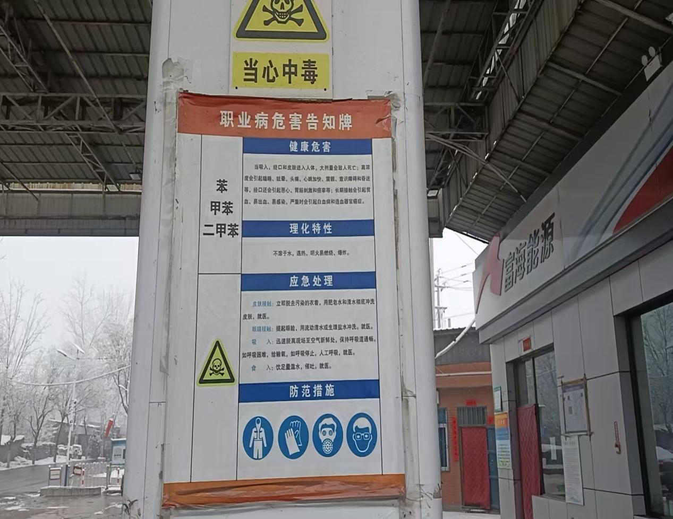

采样日期：2026.02.02

加油岛职业病危害因素的警示标识图片

